**Logo structure FICHE PRODUIT :**

**« Parcours vers l’emploi / GPE DE + de 45 ans »**

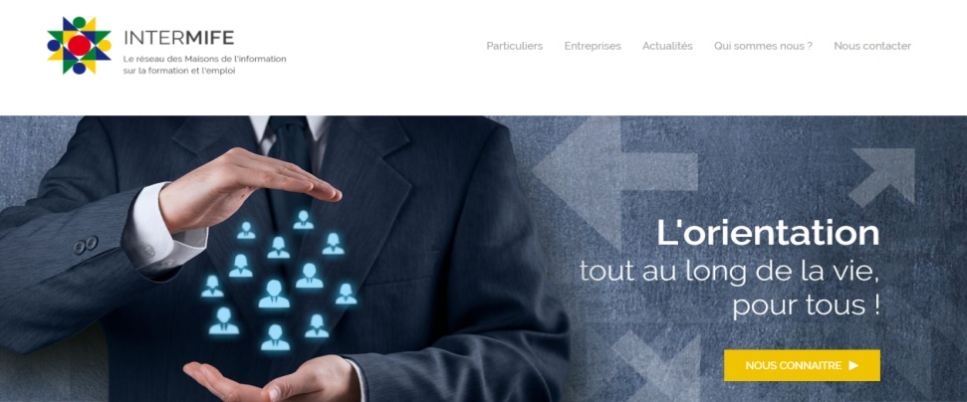

**OBJECTIFS :** Dans le cadre de son contrat d’objectif avec la région Auvergne Rhône Alpes et la convention de partenariat avec la communauté de commune du Pilat Rhodanien, la MIFE Loire Sud doit accompagner dans et vers un retour à l’emploi les demandeurs d’emplois de plus de 45 ans. Mettre en place une synergie dirigée vers l’emploi, la création d’activité, la formation…

Accompagner les publics en insertion dans une logique de retour à l'emploi par lamise en place d'ateliers et de suivis individuels.

**PUBLIC : Demandeurs d’emploi de plus de 45 ans**

**Pré requis : être volontaire**

**Délai d’accès :** suite RIC d’informations

**DUREE :**

**« Nombre d’heures » ric + ateliers 20h + suivi, environ 4h= 24h**

**« Durée » 3 à 6 mois**

**TARIF : *(prix de revient comprenant personnel et charges)***

***792€***

**CONTACT**

Adresse :

Tel :

[***mail :***](mailto:secretariat@intermife.fr)***contact@mifeloiresud.org***

**Accessibilité** **/handicap**

Nos locaux sont accessibles à tous les publics

Les modalités sont à retrouver sur :

[***https://intermife.fr/annuaire-des-mife/***](https://intermife.fr/annuaire-des-mife/)



**CONTENU ET DEROULEMENT**

* **Présentation lors d’une réunion d’information collective**
* **Collectif de 10 personnes**
* **5 ateliers collectifs** :

1-S’estimer pour mieux communiquer :

S’interroger sur son propre niveau d’estime de soi, sur sa confiance en soi en vue de les développer

2-La cartographie de mes compétences :

Identifier ses compétences, capacités, savoir-être   
Identifier les éléments clés de son parcours  
Exprimer son potentiel en adaptant sa communication

3-Exprimez vos talents :

Communiquer sur ses compétences, capacités et savoirs être via un CV  
Communiquer sur ses motivations via une LM

4-Quelle organisation pour mes recherches d’emploi

Organiser ses recherches d'emploi pour les rendre plus efficientes

5-Atelier « j’ai envie de créer »

**Mise en place du suivi individuel par la MIFE Loire Sud, l’objectif final étant le retour à l’emploi.**

**MODALITES PEDAGOGIQUES**

*La personne est actrice de son parcours, et créatrice de son devenir professionnel, elle va mobiliser au fil de ses expériences, différents apprentissages et acquérir de nouvelles compétences*

**EVALUATION**

MIFE DE XXXX - ADRESSE

***FICHE PRODUIT mise à jour « jour mois année »***